ALLEGATO 3 INSERIMENTO E RIMOZIONE DEL CATETERE VESCICALE NELLA DONNA

INSERIMENTO
Di seguito viene illustrata la procedura di cateterismo effettuata da 1 operatore (paziente collaborante). Qualora fosse necessario, la procedura può essere effettuata da 2 operatori (il 1° operatore effettuerà sterilmente la procedura, il 2° operatore supporterà il primo). Le azioni descritte contemplano l’uso del set per cateterismo
La scrittura in corsivo tra il materiale occorrente e nella tabella delle azioni, evidenzia le diversità del cateterismo nell’uomo (Allegato2).

Materiale occorrente

- carrello o supporto stabile sul quale posizionare tutto il materiale
- set per cateterismo vescicale o, in mancanza del set, assemblare il seguente materiale:
- 2 telini sterili
- garze sterili 2 confezioni
- soluzione fisiologica 0,9% in flacone da 50/100 ml oppure clorexidina gluconato 0,015% con cetrimide in soluzione acquosa oppure iodio povidone 10% in soluzione acquosa per l’antisepsi del meato
- lubrificante sterile in siringa per la lubrificazione del catetere
- siringa con acqua bidistillata sterile (10 ml) oppure soluzione fisiologica 0,9% sterile (10 ml) per il gonfiaggio del palloncino (verificare quantità necessaria in funzione della misura del catetere)
- cateteri sterili della misura necessaria (vedi allegato 1)
- sacca di raccolta sterile a circuito chiuso
- guanti monouso puliti
- 1 paio di guanti sterili
- cerotto per fissaggio
- antisettico a base alcolica per l’igiene delle mani
- contenitore per rifiuti
- paravento o pannelli isolanti

Descrizione attività

Preliminarmente la persona va informata sulla procedura e, laddove possibile, è utile ottenerne il consenso verbale.

Azione | Motivazione
Preparazione materiale:
Predisporre il materiale su un carrello | Avere a disposizione tutto il materiale necessario al cateterismo
Preparazione della persona:
Identificare la persona e verificare le indicazioni al cateterismo vescicale
Valutare le condizioni generali della persona, il suo grado di collaborazione e se è in grado di mantenere la posizione necessaria | Ottenere collaborazione
Isolare la postazione della persona con paravento o usare una stanza dedicata | Garantire la privacy
Indossare i guanti monouso puliti ed effettuare ispezione per evidenziare stenosi del meato uretrale o malformazioni (possibile apertura del meato in vagina) | Ridurre i problemi imprevisti al momento dell’introduzione del catetere
Procedere ad accurata igiene intima (se la persona non è autosufficiente).  Se è autosufficiente l’igiene intima può essere eseguita prima dell’inizio della procedura | Ridurre la presenza di secrezioni e materiale organico
Far assumere alla persona la posizione supina a gambe flesse | Facilitare l’introduzione del catetere

Rimuovere i guanti monouso
Allestimento campo sterile:
Igienizzare le mani
Aprire il set per cateterismo
Preparare con tecnica “no touch” su una superficie di appoggio un campo sterile aprendo il primo telino sterile prelevato dal set e predisporvi:  - il catetere vescicale  - la sacca per la raccolta urine | Ottenere un campo sterile di appoggio del materiale per maggiore sicurezza durante le manovre e predisporre il materiale non incluso nel set
Posizionare il secondo telino sull’addome della donna lasciando scoperta la vulva | Ottenere un campo sterile per maggiore sicurezza durante le manovre
Igienizzare le mani | Proteggere la persona da germi patogeni inclusi quelli appartenenti al malato stesso
Indossare il primo paio di guanti del set
Versare l’antisettico sul gruppo di garze a batuffolo contenute nel set
Distribuire il lubrificante sterile in siringa dalla punta del catetere per circa metà della lunghezza del catetere | Lubrificare il catetere ed evitare l’attrito lungo tutto il decorso dell’uretra  Manovra non necessaria per i cateteri autolubrificati
Antisepsi del meato uretrale:
Divaricare con la mano non dominante le grandi e piccole labbra per avere una visione del meato (dita a forbice).  Prendere le garze imbevute con la mano dominate e procedere all’antisepsi del meato dall’alto verso il basso. | Il meato uretrale è visibile sotto il clitoride ed immeditatamente sopra l’ingresso della vagina  Evitare di riportare i microrganismi verso il meato urinario
Eliminare la prima garza usata. Ripetere l’azione, con la seconda garza. Eliminare la garza usata e ripetere l’azione con la terza garza. | Garantire corretta antisepsi dell’area
Eventualmente lasciare l’ultima garza adesa al meato | Assicurare la protezione dell’area prima della manovra
Rimuovere i guanti
Pre-cateterismo:
Igienizzare le mani e indossare i guanti sterili | Assicurare l’antisepsi durante la manipolazione del catetere
Collegare la sacca di raccolta delle urine al catetere | Garantire il circuito chiuso
Impugnatura del catetere:
Sostenere il catetere per la coda con la mano non dominante; con la mano dominante prendere la punta fra pollice ed indice; con l’altra mano ruotare davanti la prima mano e bloccare la coda con il mignolo della stessa mano che tiene la punta del catetere  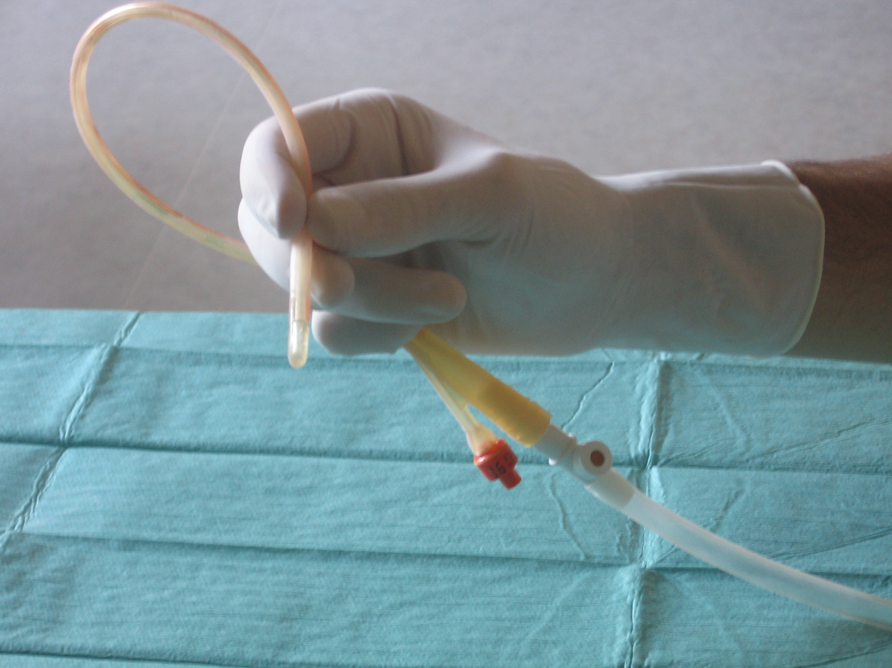 | Ottenere una salda presa della punta del catetere ed evitare movimenti anomali durante l’introduzione in uretra. Evitare che qualsiasi parte del catetere possa prendere contatto con superfici e quindi contaminarsi
Cateterismo:
Ripetere la divaricazione con la mano non dominante delle grandi e piccole labbra
Introdurre gradualmente il catetere fino al collo vescicale e/o fino a circa la metà della lunghezza del catetere | Per essere sicuri di essere completamente in vescica
Verifica:
Schiacciare un paio di volte il catetere: se l’urina non esce subito, può essere dovuto al lubrificante che occupa temporaneamente il lume | Verificare tramite la fuoriuscita di urina che il catetere abbia raggiunto la vescica
Iniettare con attenzione la soluzione fisiologica o acqua sterile preparata in siringa | Per gonfiare il palloncino del catetere e/o per avvertire eventuale resistenza o segni di dolore durante il gonfiaggio
Ritirare il catetere delicatamente fino a che non si avverte la resistenza del collo vescicale | Ancorare il catetere al collo vescicale
Togliere i guanti
Fissaggio del catetere:
Previa attenta valutazione della persona, fissare il catetere con cerotto preferibilmente prima della biforcazione, lasciandolo “morbido” per evitare trazioni sull’uretra quando la donna si muove. Posizionare il cerotto in modo da non far aderire direttamente il catetere alla cute  Il catetere può essere fissato alla coscia della persona  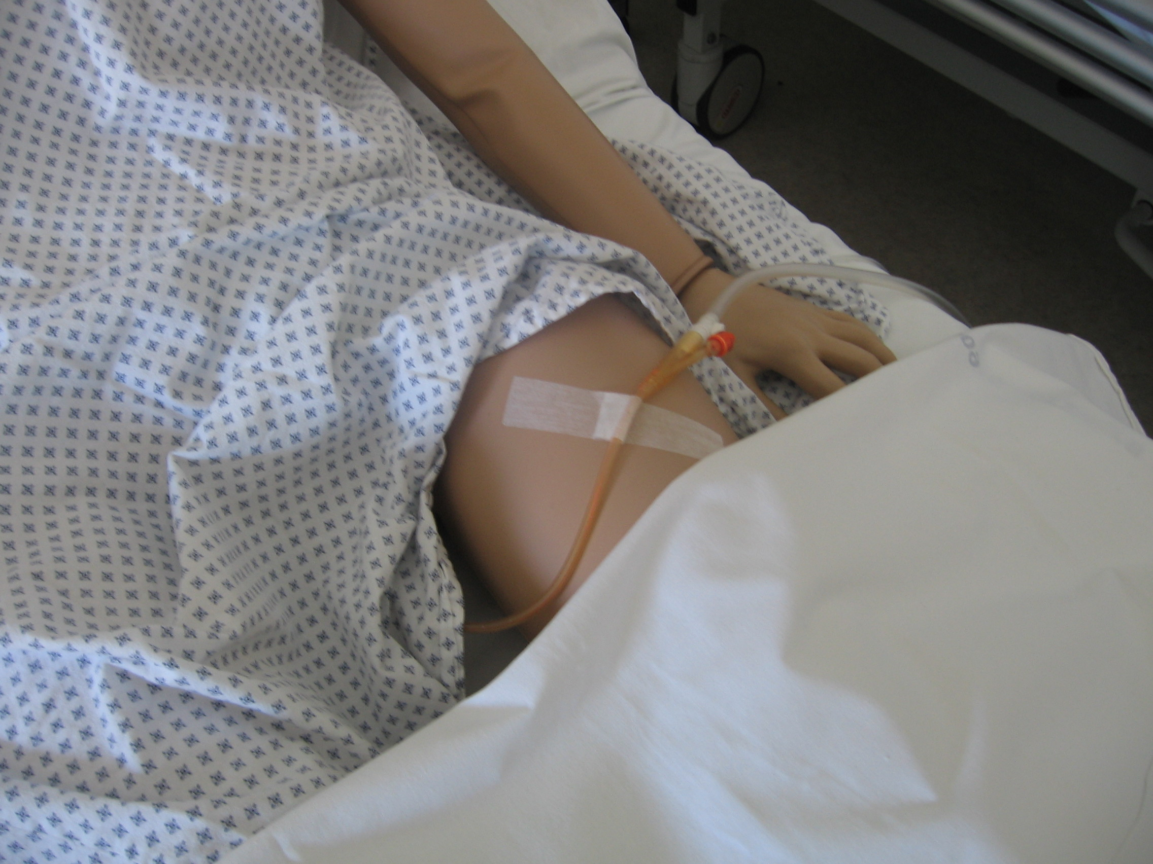  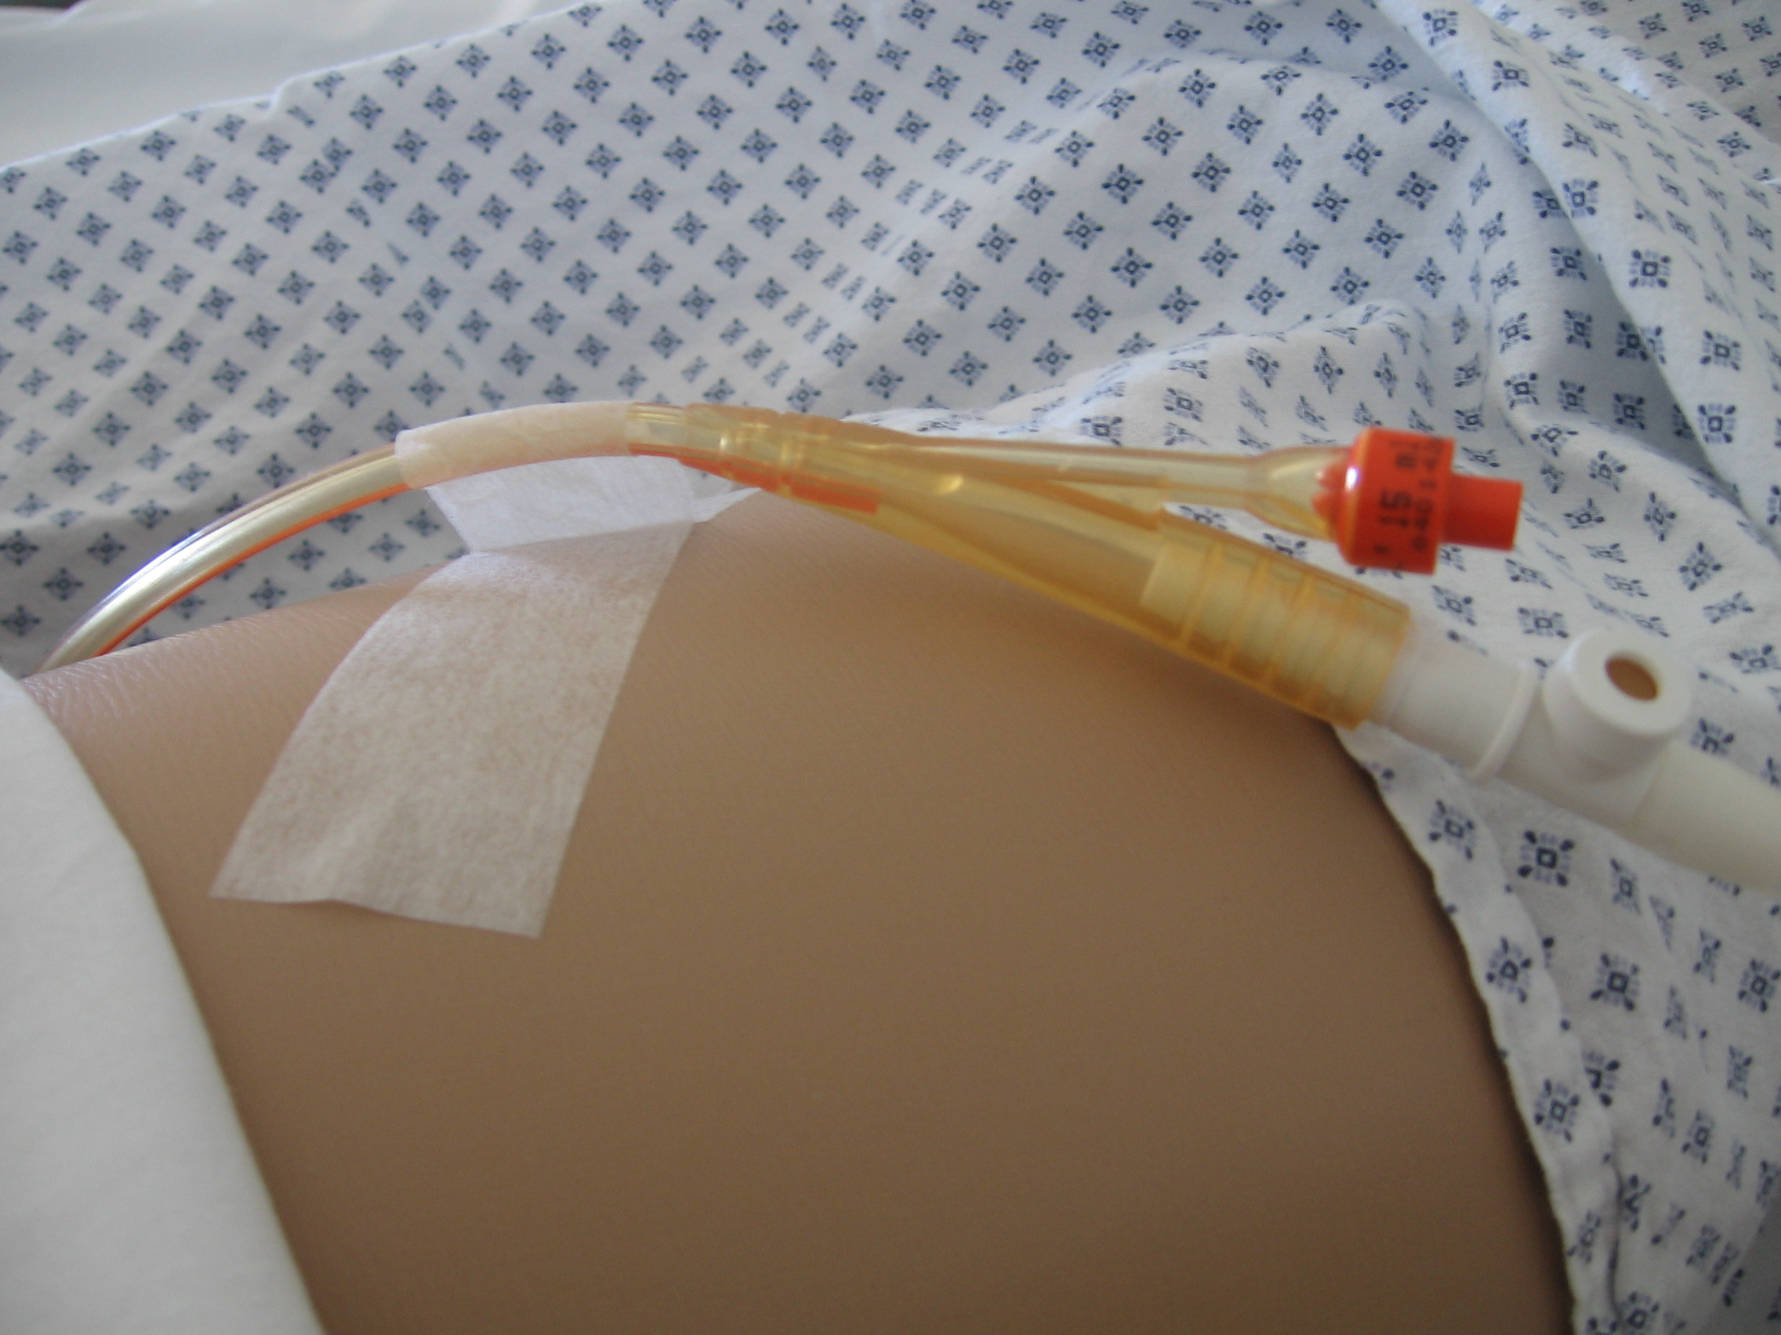 | Evitare movimenti e trazioni sull’uretra
Svuotamento della vescica:
Porre la sacca di drenaggio sempre al di sotto del livello della vescica, ma sollevata dal pavimento | Ridurre la contaminazione del circuito chiuso dall’ambiente esterno
Controllare lo svuotamento della vescica, sospendendo il flusso ai primi 400 ml di urina | Evitare lo svuotamento repentino di un volume d’urina maggiore che può determinare un’emorragia (ex vacuo)
Continuare a intervalli di 15’ con la fuoriuscita di 300 ml di urina, fino al completo svuotamento della vescica; successivamente lasciare il flusso libero | Ridurre gradualmente le dimensioni della vescica evitando il sanguinamento
Eliminazione del materiale utilizzato:
Smaltire il materiale | Il materiale contaminato da sangue o altro liquido biologico va smaltito nei contenitori per rifiuti sanitari pericolosi a rischio infettivo.  Il restante materiale nei rifiuti indifferenziati.
Igienizzare le mani | Proteggere l’operatore e l’ambiente sanitario
Informazione e gestione:
Riposizionare la persona in posizione comoda.  Pulire, se necessario, l’area genitale da residui di gel o altro materiale biologico | Assicurare comfort
Informare la persona (e/o i suoi familiari) sull’uso corretto del catetere e della sacca di raccolta e sul comportamento da adottare | Evitare danni o complicazioni, riducendo gli aspetti negativi sulla vita quotidiana, ma soprattutto per prevenire comportamenti scorretti possibili causa di infezione o di altre complicanze.
Registrare sulla documentazione clinica della persona:  - motivo della cateterizzazione  - volume di urine drenato  - data ed ora della cateterizzazione  - tipo, lunghezza e calibro del catetere  - problemi intervenuti nel corso della procedura  - segnalazioni riferite dalla persona | Fornire dati di riferimento e comparazione

RIMOZIONE

Materiale occorrente
- Vassoio o carrello
- traversina monouso
- siringa da 10 ml
- guanti monouso puliti
- antisettico per igiene delle mani
- contenitore per rifiuti a rischio infettivo
- paravento o pannelli isolanti

Descrizione attività
Preliminarmente informare la persona sulla procedura e, laddove possibile, è utile ottenerne il consenso verbale.

E’ opportuno svuotare la sacca di raccolta delle urine prima di procedere alla rimozione del CV.

Azione | Motivazione
Valutare le condizioni generali della persona, il suo grado di collaborazione a mantenere la posizione supina | Ottenere collaborazione
Isolare la postazione della persona con paravento o usare una stanza dedicata | Garantire la privacy
Igienizzare le mani | Proteggere la persona da germi patogeni
Indossare i guanti monouso
Far assumere alla persona la posizione supina
Sistemare una traversina monouso sotto le gambe della persona | Evitare spargimento di urina durante la rimozione del catetere
Inserire una siringa nella valvola di gonfiaggio del palloncino e aspirare tutto il liquido | Sgonfiare il palloncino di ancoraggio per permettere la rimozione del CV

Sfilare dolcemente il catetere dall’uretra
Eliminare il materiale nel contenitore per rifiuti a rischio infettivo
Rimuovere i guanti puliti e igienizzare le mani | Proteggere l’operatore e l’ambiente sanitario
Verificare il comfort della persona e informarla della necessità che segnali lo stimolo alla minzione | Garantire la minzione fisiologica
Registrare sulla documentazione clinica della persona:  - motivo della rimozione del catetere  - volume di urine drenato nella sacca di raccolta  - data ed ora della rimozione del catetere  - problemi intervenuti nel corso della procedura  - segnalazioni riferite dalla persona | Fornire dati di riferimento e comparazione

